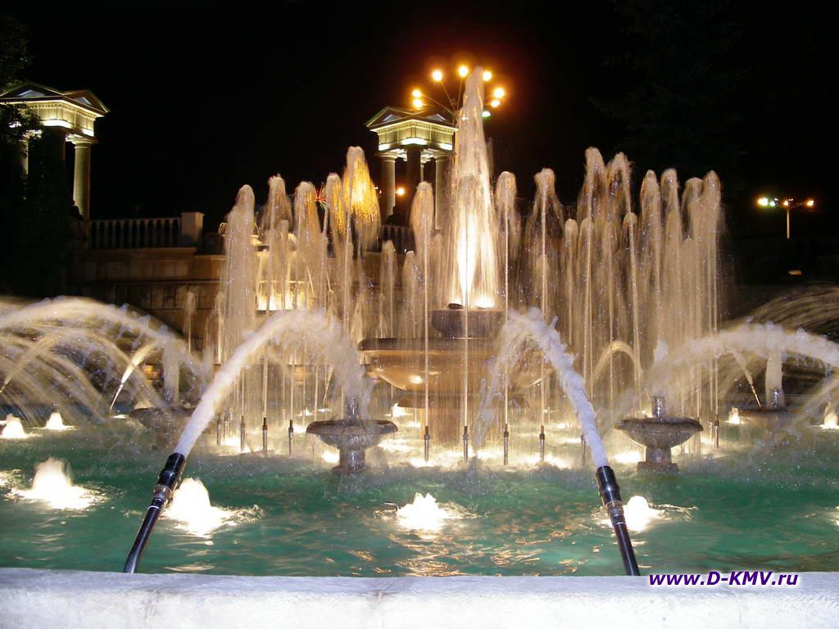 **. . . . Проект «МОЯ МАЛАЯ РОДИНА - ЕССЕНТУКИ» . в средней группе Автор проекта : воспитатель 1 категории Сопотова Л.Г. . . . . . . . В нашем огромном мире у каждого человека есть место , где он родился и это место -его малая родина. Для того , чтобы наши дети полюбили свою страну , нам надо им прививать любовь к своей малой родине, воспитывать патриотические чувства, чтобы в каждом маленьком сердечке жила частичка его малой родины. *Цель*: формирование любви к Родине , к родному городу , к людям , живущим в нем ,воспитание нравственно-патриотических чувств , приобщение детей к культуре и традициям народов ,населяющих родной город.**

***Задачи проекта:* воспитывать чувство гордости за свой город ,желание сохранять город чистым и красивым, формировать представление о значимости города-курорта для всей страны.**

***Продолжительность проекта:*** с 01.06.2017г-31.05.2018г.

***Предполагаемые результаты:* сформировать нравственные понятия , такие как :любовь к Родине , к своему городу ,как к малой родине, уважение к истории родного города и к людям , которые в нем живут. Расширит представление о родном городе , познакомятся с историей и символикой города , научатся называть достопримечательности ,познакомятся с флорой и фауной.**

***Этапы реализации проекта: 1 этап (подготовительный)*  1.Подобрать необходимую литературу , демонстрационный материал , аудио и видео материалы.**

**2.Создать необходимую базу для творческой деятельности детей.**

**3.Составить перспективный план мероприятий.**

**4.Подготовить консультации для родителей «История родного города».**

**5.Посоветовать родителям посетить с детьми достопримечательности города, краеведческий музей.**

***2 этап (основной)* 1.Рассматривание фотографий «Наш город». 2.Беседа на тему «Город ,,ДО,, и ,,ПОСЛЕ,,» 3.Просмотр презентации о городе. 4.Прослушивание музыкальных произведений. 5. Чтение стихотворений о городе: «Ессентуки ,красивый город ты!»автор Ю.Евгеньев.,**

**«Ессентуки» автор Карпенко Н.**

**«Курортный город - Ессентуки» автор Берестов С.**

**«Мои Ессентуки» автор Ковтунов О.**

***Беседы на темы:*** **«Ессентуки –город- курорт»**

**«Чем славен наш город»**

**«Достопримечательности нашего города»**

**«Символика города»**

**«Мы гордимся нашим городом»**

***Художественное творчество:* «Салют над городом»-дети. «Наш любимый город»-сотворчество родителей с детьми. Участие в городском смотре-конкурсе. Участие в общесадовском мероприятии , посвященном «Дню города».**

**3 этап (заключительный) 1.Выставка рисунков. 2.Фото выставка «Я и мой любимый город». 3.Оценка этапов реализации проекта. 4.Награждение активных участников проекта дипломами и грамотами.**